

**Comment compléter son profil structure ?**

Une fois connecté à votre compte, vous pouvez désormais créer votre profil structure en cliquant sur « **remplir mon profil** » :



Compléter les champs par les informations demandées. Les champs marqués d’une étoile rouge (*) sont des champs obligatoires :

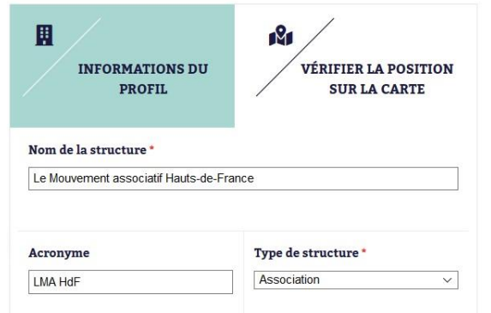



Pensez à vérifier la position sur la carte du siège de votre structure, en cliquant sur l’onglet dédié : Vous pouvez réajuster manuellement le point rouge sur la carte et enregistrer :

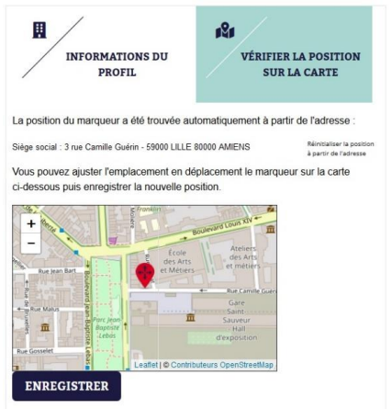

Vous ne pouvez enregistrer votre profil structure qu’une fois avoir pris connaissance de la charte de fonctionnement du portail et coché la case correspondante.

